Machine Learning — LIACD
Projecto Final
Classificação de Níveis de Stress
Sleep, Screen Time and Stress Analysis
Departamento de Engenharia Informática
2026
[Nome do Autor 1] — [Nº Aluno]
[Nome do Autor 2] — [Nº Aluno]

1. Introdução
Este relatório descreve o trabalho realizado no âmbito do projecto final de Machine Learning 2026. O problema central consiste na classificação do nível de stress de indivíduos com base em variáveis de estilo de vida, designadamente tempo de ecrã, qualidade do sono, consumo de cafeína, actividade física e fadiga mental. Para tal, utiliza-se o dataset público Sleep, Screen Time and Stress Analysis, disponível na plataforma Kaggle, composto por 15000 registos sintéticos.

O trabalho está organizado em três cenários de classificação: binário (Problema A), cinco classes (Problema B) e dez classes (Problema C). Para cada cenário, o problema de negócio foi formalizado com um caso de uso real distinto, justificando as escolhas de discretização do target e das métricas de avaliação. Os métodos de Machine Learning utilizados são Support Vector Machines (SVM), Redes Neuronais (NN) e […], sendo os dois primeiros obrigatórios e [o terceiro seleccionado e justificado no Capítulo 4].

2. EDA

2.1. Visão Geral
O dataset contém 15 000 instâncias, cada uma correspondendo a um indivíduo. Não foram encontrados valores nulos nem duplicados, pelo que não foi necessária qualquer intervenção de limpeza de dados. A variável user_id é um identificador sem valor preditivo e foi removida antes da modelação. As variáveis gender e occupation são categóricas e foram codificadas com OneHotEncoder (ver Secção 3.2). O target stress_level é uma variável contínua no intervalo [1, 10] que foi discretizada conforme descrito na Secção [3.1].
Variável | Descrição | Tipo | Range ou NºCategorias
user_id | Identificador único | Inteiro | 15.000
age | Idade em anos | Inteiro | 18 – 59
gender | Género: Male, Female, Other | Categórico | 3 categorias
occupation | Profissão: Manager, Doctor, Software Engineer, Freelancer, Student, Researcher, Designer ou Teacher | Categórico | 8 categorias
daily_screen_time_hours | Horas diárias de ecrã | Real | 1.0 – 10.0
phone_usage_before_sleep_minutes | Minutos de telemóvel antes de dormir | Real | 0.0 – 119.0
sleep_duration_hours | Horas de sono por noite | Real | 4.0 – 9.0
sleep_quality_score | Qualidade do sono | Real | 1.0 – 10.0
stress_level | Nível de stress — TARGET | Real | 1.0 – 10.0
caffeine_intake_cups | Chávenas de cafeína por dia | Real | 0.0 – 4.0
physical_activity_minutes | Minutos de actividade física por dia | Real | 0.0 – 119.0
notifications_received_per_day | Notificações recebidas por dia | Real | 20.0 – 299.0
mental_fatigue_score | Fadiga mental | Real | 1.0 – 10.0
Tabela 1 - Detalhes das variáveis do dataset

2.2. Distribuição das Variáveis
Variáveis com distribuição equilibrada

As variáveis age, daily_screen_time_hours, sleep_duration_hours, caffeine_intake_cups, phone_usage_before_sleep_minutes, physical_activity_minutes, notifications_received_per_day e occupation apresentam distribuições aproximadamente uniformes ou simétricas. Não se verificam concentrações anómalas de valores nem outliers relevantes, pelo que estas não requerem tratamento especial do ponto de vista da sua distribuição.

Variáveis com distribuições assimétricas
As seguintes variáveis apresentam distribuições que merecem atenção particular:
- sleep_quality_score: segue uma distribuição aproximadamente normal, com pico de frequência entre os valores 5 e 7 (cerca de 600 ocorrências no máximo).
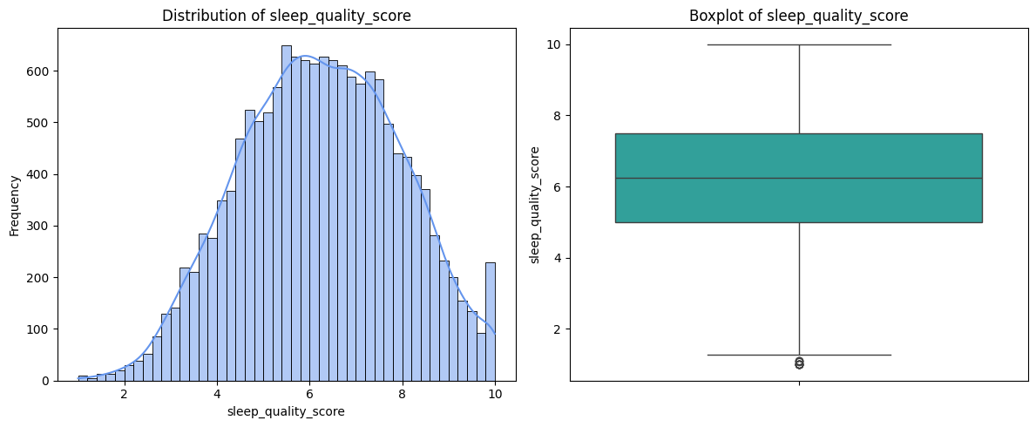
- gender: a categoria "Other" representa apenas ~4% da população, constituindo uma minoria significativamente subrepresentada face às categorias "Male" e "Female"
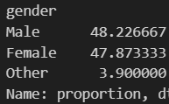
- mental_fatigue_score: distribuição muito assimétrica, tendo mais de 3000 instâncias que se concentram no valor máximo (~10), enquanto todos os restantes valores apresentam menos de 1 000 ocorrências. Este padrão é consistente com a forte correlação com stress_level (ver Secção 2.3).
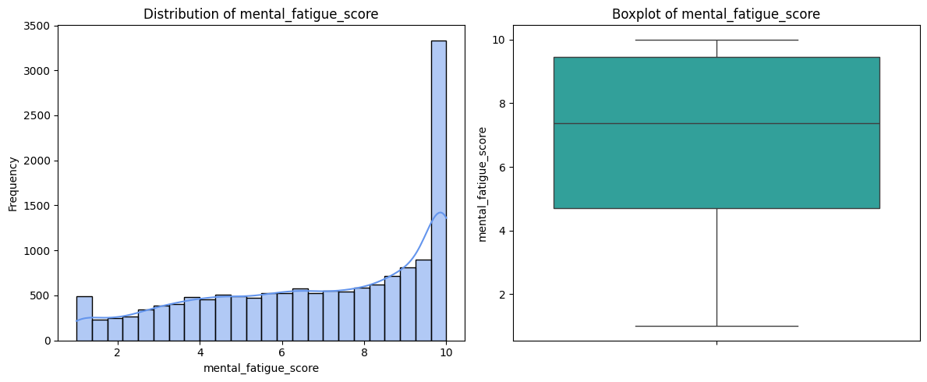
- stress_level (TARGET): distribuição fortemente assimétrica positiva, com mais de 4000 instâncias no valor ~10. Esta concentração tem implicações directas na discretização do target (ver Secção 3.1) e no tratamento do desequilíbrio de classes nos modelos.
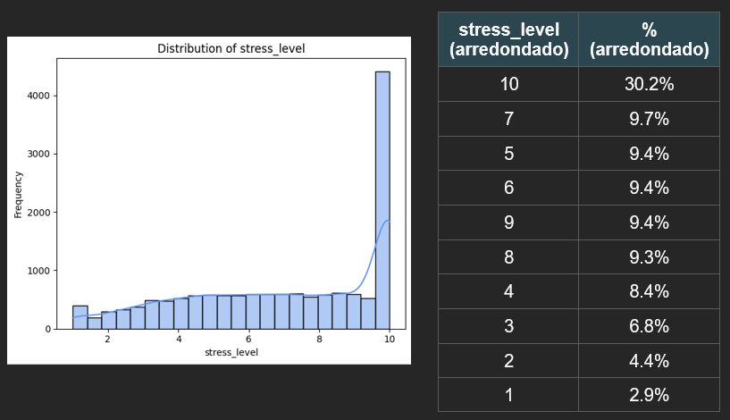

2.3. Correlações
A análise da matriz de correlações revelou padrões muito claros e consistentes entre as variáveis do dataset:
- stress_level correlaciona-se fortemente com: mental_fatigue_score (r ≈ +0.95), daily_screen_time_hours (r ≈ +0.88) e sleep_quality_score (r ≈ −0.86). Com todas as restantes variáveis, a correlação é próxima de zero.
- daily_screen_time_hours correlaciona-se fortemente com: mental_fatigue_score (r ≈ +0.83) e sleep_quality_score (r ≈ −0.75).
- mental_fatigue_score e sleep_quality_score correlacionam-se entre si (r ≈ −0.81).
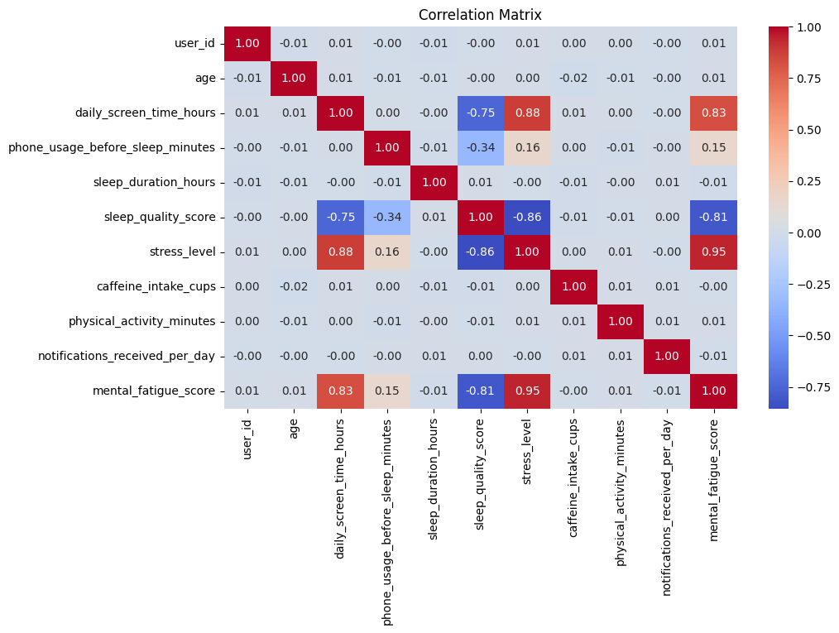
Para além destes grupos, todas as restantes correlações são praticamente nulas. Este resultado sugere que o stress é determinado essencialmente por três variáveis: fadiga mental, tempo de ecrã e qualidade do sono, sendo as restantes (idade, cafeína, actividade física, notificações, etc.) variáveis sem poder explicativo relevante sobre o target (e também entre si).
A forte correlação entre mental_fatigue_score e stress_level (r ≈ 0.95) levanta a questão de possível multicolinearidade. No entanto, optou-se por manter todas as variáveis e deixar que os modelos determinem a sua relevância relativa, utilizando a importância de features do Random Forest como ferramenta diagnóstica (ver Secção [4.2]). A remoção de variáveis correlacionadas poderia ser explorada como extensão futura.

3. Pré-Processamento

3.1. Discretização do Target
Uma vez que o target é contínuo e os três cenários exigem variáveis de classe discretas, foi necessário transformar stress_level em variáveis categóricas. Dada a distribuição altamente assimétrica, foram avaliadas duas abordagens: equal-frequency binning (pd.qcut) e K-Means clustering.
O equal-frequency binning para 5 e 10 classes revelou-se inviável: a concentração de dados no valor 10.0 faz com que os percentis 80%, 90% e 100% coincidam nesse valor, produzindo bins com limites duplicados (ValueError: Bin edges must be unique). Este resultado é, em si, um achado possivelemente informativo sobre a estrutura dos dados: a distribuição não possui granularidade suficiente para suportar equal-frequency com essa resolução. O equal-frequency binning para k=2 foi possível e foi mantido como comparação com o K-Means.
Para os três cenários, a abordagem adoptada foi K-Means aplicado à coluna stress_level, com k=2, 5 e 10 respectivamente. O K-Means é robusto à assimetria da distribuição porque não trabalha com percentis, mas sim com a minimização da distância intra-cluster. As labels resultantes foram ordenadas por ordem crescente dos centroides, garantindo que a classe 0 corresponde sempre ao menor stress e a classe k-1 ao maior.
Tanto para k=5 como para k=10, a última classe apresenta desequilíbrio significativo (36% e 30%, respectivamente), reflexo directo da concentração de dados no valor máximo do target. Este desequilíbrio é mitigado nos modelos através do parâmetro class_weight='balanced'.

K=2 (Problema A):
Classe | Range stress_level | Centroide | N instâncias
0 (stress baixo/moderado) | 1.00 – 6.64 | 4.21 | 6.451 (43%)
1 (stress elevado) | 6.65 – 10.00 | 9.08 | 8.549 (57%)

K=5 (Problema B):
Classe | Range | Centroide | N instâncias
0 | 1.00 – 3.03 | 2.00 | 1.582 (11%)
1 | 3.04 – 5.01 | 4.07 | 2.552 (17%)
2 | 5.02 – 6.93 | 5.97 | 2.688 (18%)
3 | 6.94 – 8.86 | 7.89 | 2.776 (19%)
4 | 8.87 – 10.00 | 9.83 | 5.402 (36%)

K=10 (Problema C):
Classe | Range | Centroide | N instâncias
0 | 1.00 – 1.97 | 1.36 | 706 (5%)
1 | 1.98 – 3.08 | 2.58 | 928 (6%)
2 | 3.09 – 4.08 | 3.60 | 1.194 (8%)
3 | 4.09 – 5.01 | 4.56 | 1.306 (9%)
4 | 5.02 – 5.91 | 5.47 | 1.244 (8%)
5 | 5.92 – 6.81 | 6.36 | 1.297 (9%)
6 | 6.82 – 7.71 | 7.26 | 1.271 (8%)
7 | 7.72 – 8.59 | 8.16 | 1.247 (8%)
8 | 8.60 – 9.49 | 9.03 | 1.279 (9%)
9 | 9.50 – 10.00 | 9.96 | 4.528 (30%)

3.2. Codificação de Variáveis Categóricas
As variáveis gender e occupation são nominais e portanto não possuem ordem natural, pelo que foram codificadas com OneHotEncoder. O uso de LabelEncoder seria tecnicamente incorrecto neste caso, uma vez que introduziria uma ordenação implícita que não existe na realidade. O encoder foi aplicado ao dataset completo antes da divisão treino/teste, o que é justificado pelo facto de as categorias serem fixas e conhecidas: o encoder aprende apenas o catálogo de valores existentes, não estatísticas dos dados, pelo que não existe data leakage. Após encoding, a variável occupation originou 8 colunas binárias e a variável gender originou 3 colunas binárias, substituindo as colunas originais.

3.3. Divisão Treino/Teste
O conjunto de dados foi dividido em treino (70%) e teste (30%), com random_state=42. O parâmetro stratify=y foi utilizado para garantir que a proporção de cada classe é mantida em ambos os conjuntos, o que é especialmente importante dada a assimetria da distribuição do target. O conjunto de teste foi separado antes de qualquer transformação paramétrica (normalização) e nunca foi utilizado durante o processo de selecção de hiperparâmetros.

3.4. Normalização
As variáveis numéricas foram normalizadas com StandardScaler (média=0, desvio padrão=1). O scaler foi ajustado (fit) exclusivamente no conjunto de treino e aplicado (transform) tanto ao treino como ao teste, evitando data leakage das estatísticas do conjunto de teste para o treino.

4. Metodologias

4.1. Definição dos Problemas e Métricas

Problema A — Classificação Binária
Contexto real: Assumindo, no âmbito académico deste trabalho, que níveis elevados de stress são um preditor de risco comprovado e universalmente adoptado no sector segurador, uma seguradora de saúde pretende identificar automaticamente se um cliente tem um perfil de risco elevado ou normal, com base no seu estilo de vida. O objectivo operacional é determinar se um cliente deve pagar um prémio agravado.
A fronteira entre classes foi determinada por K-Means k=2, que identificou dois grupos naturais com centroide em 4.21 e 9.08, e fronteira a ~6.65. Esta abordagem é preferível a um limiar fixo arbitrário porque reflecte a estrutura real dos dados: a fronteira [1, 5[ / [5, 10] produziria uma divisão 27%/73%, enquanto o K-Means produz 43%/57%, mais equilibrada.
Métrica principal: AUC-ROC e F1. No contexto segurador, não é nada desejável ser comum classificar erradamente um cliente de alto risco como normal (falso negativo, levando a lucros consideravelmente menores). Apesar desse facto, a seguradora também não pretende classificar muitos dos seus clientes como de alto risco, muito menos ainda de forma errada, porque isso poderia levar à perda de clientes em nome de não se aceitar um lucro menor, o que é menos vantajoso ainda do que o lucro menor em si. O trade-off precision/recall deve ser tido em especial consideração.

Problema B — 5 Classes
Contexto real: Uma universidade com um serviço de apoio psicológico de recursos limitados pretende triar os seus estudantes e colaboradores com base num questionário de estilo de vida. O orçamento está estruturado em 5 níveis de intervenção, do mais leve (sessões de mindfulness em grupo, plataforma digital) ao mais intenso (consultas individuais de psiquiatria e psicologia gratuitas).
A divisão foi realizada por K-Means k=5 após a inviabilidade do equal-frequency. As classes resultantes reflectem agrupamentos naturais de stress na população, e o orçamento é dimensionado proporcionalmente ao tamanho real de cada grupo, o que pode ser defensível do ponto de vista organizacional, dado que se o grupo de stress mais elevado representa 36% da população, faz sentido que seja o nível de recursos mais utilizado.
Métrica principal: F1 macro, que atribui peso igual a todas as classes independentemente da sua frequência.

Problema C — 10 Classes
Contexto real: Uma clínica de tratamento prolongado de stress pretende oferecer recomendações personalizadas com base no nível de stress de cada paciente. A granularidade de 10 níveis justifica-se porque as intervenções terapêuticas diferem não apenas entre 'stressado' e 'não stressado', mas também dentro dessas categorias: um paciente no nível 9 requer uma abordagem distinta de um no nível 6.
A divisão foi realizada por K-Means k=10. O equal-frequency foi tentado mas impossibilitado pela concentração no valor 10.0. O K-Means identifica 10 grupos naturalmente distintos na distribuição contínua, cada um com centroide e range interpretável.
Métrica principal: F1 macro. Com 10 classes e desequilíbrio acentuado na última classe (30%), a accuracy poderia ser enganosa.

4.2. Modelos Utilizados

Support Vector Machines (SVM)
O SVM é um método de classificação que determina a fronteira de decisão (hiperplano) que maximiza a margem entre classes no espaço de features. A sua principal vantagem é a eficácia em espaços de elevada dimensionalidade e a robustez quando o número de features é próximo do número de instâncias. Para dados não linearmente separáveis, o kernel trick permite mapear os dados para um espaço de maior dimensão onde a separação linear é possível.
Foram considerados três kernels: RBF (função de base radial), linear e polinomial. Os hiperparâmetros C (regularização), gamma e degree foram optimizados via Optuna. O parâmetro class_weight='balanced' foi utilizado para mitigar o desequilíbrio de classes.

Redes Neuronais (NN)
Foi utilizado o MLPClassifier do scikit-learn, um perceptrão multicamada com retropropagação. As redes neuronais são capazes de aprender representações não lineares dos dados através de múltiplas camadas ocultas, tornando-as adequadas para capturar interacções complexas entre variáveis de estilo de vida. Os hiperparâmetros optimizados incluem o número de camadas ocultas (1 a 3), o número de neurónios por camada, a taxa de aprendizagem (learning_rate_init) e o parâmetro de regularização L2 (alpha).

Random Forest
O Random Forest foi escolhido como terceiro método por três razões: (1) representa uma família de modelos distinta de SVM e NN — ensemble baseado em múltiplas árvores de decisão com aleatoriedade na selecção de features e amostras; (2) fornece feature importance, permitindo identificar as variáveis de estilo de vida mais preditivas do stress, informação directamente relevante para os três contextos reais definidos; (3) é amplamente utilizado em problemas de classificação na área da saúde na literatura, facilitando a comparação com trabalhos relacionados. Os hiperparâmetros optimizados foram n_estimators, max_depth, min_samples_split, min_samples_leaf e max_features.

4.3. Optimização de Hiperparâmetros
A selecção de hiperparâmetros foi realizada com Optuna, um framework de optimização bayesiana que utiliza o algoritmo TPE (Tree-structured Parzen Estimator) para guiar a pesquisa no espaço de hiperparâmetros de forma inteligente, em contraste com grid search ou random search exaustivos. Para cada trial, a métrica de avaliação foi calculada por cross-validation (cv=3) no conjunto de treino, garantindo que o conjunto de teste não influencia a selecção. Foram realizados 30 trials por modelo e por cenário.
Cada modelo final foi treinado com 30 random seeds distintos para obter resultados com média e desvio padrão, permitindo avaliar a estabilidade dos modelos e não apenas um resultado pontual. O desequilíbrio de classes é tratado em todos os modelos através de class_weight='balanced'.

4.4. Pipeline Experimental
O pipeline experimental seguido para cada cenário (A, B, C) foi o seguinte:
- Separação prévia do conjunto de teste (30%), com stratify pelo target do cenário.
- Pré-processamento das features (normalização com StandardScaler) ajustado apenas no conjunto de treino.
- Optimização de hiperparâmetros com Optuna (30 trials, cross-validation cv=3 no treino).
- Treino do modelo final com os melhores hiperparâmetros encontrados.
- Avaliação única no conjunto de teste com as métricas definidas para cada cenário.
- Repetição com 30 seeds distintos para cálculo de média ± desvio padrão das métricas.
Este pipeline garante separação rigorosa entre dados de treino e teste e impede qualquer forma de data leakage. A avaliação no conjunto de teste é realizada uma única vez, após a selecção de hiperparâmetros, para que os resultados reportados sejam verdadeiramente indicativos do desempenho em dados não vistos.

5. Resultados e Discussão

5.1. experiencias de ablação ou sla o nome (apenas para o problema binário for now)
config a: sem qualquer remoção de colunas
config b: removendo variavel mental_fadigue_score
config c: removendo variavel mental_fadigue_score e daily_screen_time_hours
config d: incluindo apenas as duas anteriores+sleep_quality_score
config e: removendo as 3 anteriores

Modelo | Config a) | Config b) | Config c) | Config d) | Config e)
Decision Trees | 0.9355 | 0.9109 | 0.8590 | 0.5654 | 0.9397
KNN | 0.9426 | 0.9247 | 0.8758 | 0.6254 | 0.9523
Naive Bayes | 0.9555 | 0.9369 | 0.8789 | 0.6704 | 0.9569
NN | 0.9533 | 0.9360 | 0.8934 | 0.6816 | 0.9560
SVM | 0.9550 | 0.9360 | 0.8965 | 0.5869 | 0.9561
Random Forest | 0.9530 | 0.9362 | 0.8957 | 0.6001 | 0.9554
Log. Regression | 0.9545 | 0.9363 | 0.8970 | 0.5846 | 0.9561
K-Means | 0.9496 | 0.9091 | 0.6901 | 0.7261 | 0.9499
AGNES | 0.9467 | 0.9269 | 0.6846 | 0.7261 | 0.9437
Tabela F1’s

6. Conclusões
[A preencher]

7. Referências
- Joshi, J. (2024). Sleep, Screen Time and Stress Analysis. Kaggle. https://www.kaggle.com/datasets/jayjoshi37/sleep-screen-time-and-stress-analysis

